ATTRACTION A GRANDE VITESSE : le Silver Star

Niveau d’enseignement : Première Tronc Commun STI2D/STL
Type de ressource : Une situation pour deux stratégies de résolution différentes
Extrait du BOEN :
Notions et contenus | Capacités
Énergie cinétique d’un solide en mouvement de translation.  Énergie potentielle de pesanteur.  Énergie mécanique. | - Analyser des variations de vitesse en termes d’échanges entre énergie cinétique et énergie potentielle.  - Exprimer et utiliser l’énergie mécanique d’un solide en mouvement.  - Analyser un mouvement en termes de conservation et de non- conservation de l’énergie mécanique et en termes de puissance moyenne.

http://creativecommons.org/licenses/by-nc-sa/3.0/

LE SILVER STAR
(version 1)
Émotions fortes garanties sur l'un des plus long et plus haut grands huit d'Europe. Âmes sensibles s'abstenir !

Le Silver Star avec ses 73 mètres de haut, une vitesse de pointe de 130 km/h promet des sensations fortes, de la vitesse et une force centrifuge de 4 g. Lors de la première descente, les passagers sont en apesanteur pendant pas moins de 2 secondes…

Données techniques :
Type: | Hyper Coaster
Hauteur: | 73 m
Vitesse max.: | env. 130 km/h
Temps du parcours: | env. 180 sec.
Accélération max.: | 4G
Fabricant: | B. u. M.
Capacité: | 36

http://www.europapark.de/lang-fr/Parc-attractions/Attractions/Grands-huit/Silver-Star/

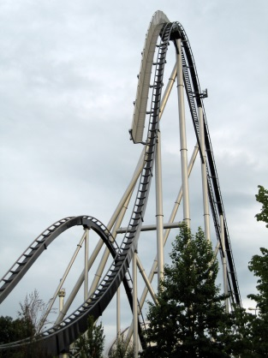

Question :
Sachant que le parcours de Silver Star commence par une montée de 73 mètres avant d’entamer « une chute » de 67 mètres retrouver la valeur de la vitesse du wagon en étudiant les transferts d’énergie pendant la descente.
Préciser les hypothèses effectuées.

Donnée : g = 9,8 N.kg⁻¹

http://creativecommons.org/licenses/by-nc-sa/3.0/

LE SILVER STAR
(version 2)
Émotions fortes garanties sur l'un des plus long et plus haut grands huit d'Europe. Âmes sensibles s'abstenir !

Le Silver Star avec ses 73 mètres de haut, une vitesse de pointe de 130 km/h promet des sensations fortes, de la vitesse et une force centrifuge de 4 g. Lors de la première descente, les passagers sont en apesanteur pendant pas moins de 2 secondes…

Données techniques :
Type: | Hyper Coaster
Hauteur: | 73 m
Vitesse max.: | env. 130 km/h
Temps du parcours: | env. 180 sec.
Accélération max.: | 4G
Fabricant: | B. u. M.
Capacité: | 36

http://www.europapark.de/lang-fr/Parc-attractions/Attractions/Grands-huit/Silver-Star/

Remarques :
Le parcours de Silver Star commence par une montée de 73 mètres avant d’entamer « une chute » de 67 mètres.
On choisira comme origine de l’énergie potentielle la position prise par le wagon en bas de cette première descente.

- Le wagon au sommet
  - En supposant que le wagon est immobile au sommet de la montagne russe, sous quelle forme se trouve son énergie mécanique ?
  - Calculer sa valeur.

- Le wagon dans le creux
  - Sous quelle forme se trouve l’énergie mécanique du wagon quand il est en bas de la première descente ?
  - En supposant que les frottements subits par le wagon sont négligeables au cours de son mouvement, déterminer sa vitesse en bas de la première descente.
  - L’hypothèse faite à la question précédente est-elle vérifiée ? Justifier.

Donnée :
Valeur du champ de pesanteur : g = 9,8 N.kg⁻¹
Masse d’un wagon : m = 2,2 t
http://creativecommons.org/licenses/by-nc-sa/3.0/

